Giải bài 2 trang 128 SGK Toán 4 tiết Luyện tập
Bài 2 (trang 128 SGK Toán 4): Tính
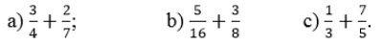
Lời giải:
